轮状大楼器具清洗机/干燥机URS

起草、审核及批准
 | 部门 | 责任人 | 签名 | 日期
起草 | 轮状病毒疫苗室 | 冯冬扬
审核 | 轮状病毒疫苗室 | 徐葛林
审核 | 科研开发部 | 张 智
审核 | 工程技术部 | 徐 砾
审核 | 质量保证部 | 鲁 潇
批准 | 质量保证部 | 聂希霖

目录
1.目的 3
2.范围 3
3.职责 3
4.内容 3
4.1概述 3
4.2法规要求 3
4.3安装要求 4
4.4运行要求 5
4.5电气、自动控制要求 5
4.6安全要求 6
4.7文件要求 6
4.8服务要求 7
5.附件 8

1.目的
本URS是一份用于轮状大楼器具清洗机/干燥机的选型方法、功能要求、关键参数等的关键文件。用于指导选型，单位按照我公司的相关要求并结合相关规范进行设计、安装及后期验证等一系列工作。

2.范围
本URS仅用于武汉生物制品研究所有限责任公司轮状大楼器具清洗机/干燥机的购买。

3.职责
部 门 | 职 责
轮状病毒疫苗室 | 负责从用户的角度起草并审核本URS文件。  负责本URS文件的修改、打印，并将纸质版送各相关部门签字。
工程技术部 | 负责从工程技术角度审核本URS文件。  负责补充工程技术及维护维修相关内容。  负责本URS文件归档。
科研开发部 | 负责从科研开发角度审核本URS文件。
质量保证部 | 负责提供URS文件模板。  负责从质量管理法规角度审核本URS文件。  负责批准本URS文件。

4.内容

4.1概述
轮状大楼需购置两台器具清洗机/干燥机用于清洗小设备或设备拆卸部件，可将生产过程中产生的使用过的器具清洗并干燥。

4.2法规要求
4.2.1 GMP要求
《药品生产质量管理规范》（现行版）
《药品GMP指南》无菌药品（现行版）
《中国药典》（现行版）
欧盟GMP及其附录
ISPE GAMP5 A Risk-Based Approach to Compliant GxP Computerized Systems良好自动化生产实践指南—遵从GxP计算机化系统合规的风险管理方法
FDA 21 CFR Part 11 Electronic Records; Electronic Signatures
工业金属管道工程施工质量验收规范（GB50184-2011）
电气装置安装工程电缆线路施工及验收规范（GB50168-2006）
电气装置安装工程接地装置施工及验收规范（GB50169-2006）
电气装置安装工程盘/柜及二次回路施工及验收规范（GB50171-92）
WHO good manufacturing practices for pharmaceutical products
WHO Technical Report Series, No. 961, 2011 Annex 6: WHO good manufacturing
WHO Technical Report Series, No. 937, 2006》Annex 4: Supplementary guidelines on good manufacturing practices: validation
WHO Technical Report Series No 941, 2007》 Annex 3 Guidelines to assure the quality, safety and efficacy of live attenuated rotavirus vaccines (oral)
WHO Technical Report Series No 961, 2011》 Annex 6 WHO good manufacturing practices for sterile pharmaceutical products
ISPE Baseline Volume7 Risk-Based Manufacture of Pharmaceutical Products
ISPE Science and Risk-Based Approach for the Delivery of Facilities Systems, and Equipment
ISPE GEP良好工程管理规范
国际制药工程协会基本指南
国际制药工程协会基本指南关于调试和确认部分
ISPE Records & Data Integrity Guide
ISPE Good Practice Guide Applied Risk Management for Commisioning and Qualification
ICH相关指南标准
ASTM E2500 Standard Guide for Specication, Design, and Verication of Pharmaceutical and Biopharnaceutical Manufacturing Systems and Equipment, 2013
EMA Data Integrity Q&A
WHO Guidance on good data and record management practices
PI 011-3 Good Practices for Computerised Systems in regulated GMP/GDP Environments
PI 041-1(Draft2) Draft PIC/S Good Practices for Data Management and Integrity in regulated GMP/GDP Environments
IPA Data Reliability Guideline
TGA 数据管理与数据可靠性
系统应符合上述现行版法规相关规定，同时符合WHO预认证相关其他配液系统、计算机化系统及数据完整性相关法规、指南、标准要求。
4.2.2安全及环保要求
N/A

4.3安装要求
4.3.1 安装位置
两台器具清洗机/干燥机均需由供应商安装放置在轮状大楼二楼准备间内。其中一台供细胞区使用，另一台供病毒区使用。
4.3.2安装尺寸
4.3.2.1 待安装房间高度为2800mm，设备尺寸不得超过1760x1186mm。
4.3.2.2 设备的形式尺寸应符合制造商说明书及技术文件规定的要求。
4.3.2.3供应商必须给出设备选型方案及相应附件选型方案，并交给我公司使用部门及工程类部门审核。
4.3.3地面承重
重量（kg）：其重量不超出房间承重要求。房间承重为800kg/m²。
4.3.4可用的公用系统
公用系统的参数范围。
公用介质 | 等级/规格
自来水 | 0.2—0.3Mpa
纯化水 | 0.2—0.3Mpa
注射水 | 0.2—0.3Mpa
气阀所用压缩空气 | 0.5－0.7Mpa
4.3.5洁净级别及房间环境条件
4.3.5.1 工作环境温度：能适应18℃～26℃环境。
4.3.5.2 工作环境湿度：至少包括45%～65%。
4.3.5.3 工作环境洁净级别：D级。
4.3.6 可用的能源配置
4.3.6.1交流电电源：~380V，50Hz。
4.3.6.2配置防溅安全电源插座。
4.3.7外观及材质要求
4.3.7.1外观要求：
4.3.7.1.1设备外观应端正、整齐，不得有明显的偏歪、毛刺和锈蚀等缺陷。
4.3.7.1.2设备内部表面不得有凹陷、毛刺和锈蚀等缺陷，焊缝应齐平。
4.3.7.1.3 所有设备角为圆角且抛光。
4.3.7.1.4 安装暴露在洁净区的设备部件外表面应易于清洁，避免死角或容易积聚残留物及促进微生物繁衍的地方。
4.3.7.1.5标记：至少应有以下永久贴牢和清楚易认的标记：
A．所有相关仪表和部件要有P&ID上显示的唯一标签号，设备要有铭牌。
B．所有管路要有标记，标明流向和介质。
C．具有高温表面警告和触电警告。
4.3.7.1.6配备可执行触摸操作的显示屏，显示屏需安装在标准操作员可接受的高度：1400-1500mm（显示屏底线）。
4.3.7.1.7配备急停按钮且需安装在合适的位置。
4.3.7.1.8配备单扉升降门，门上需设置耐高温的玻璃观察窗。
4.3.7.2材质要求：
4.3.7.2.1 直接接触工艺器具的部件材料需使用AISI 316L，表面Ra＜0.4μm，机械抛光。
4.3.7.2.2非直接接触工艺器具的部件材料首选AISI 304及更好的材质，表面钝化。
4.3.7.2.3如在设备上使用润滑剂，需使用食品级且无毒的材料。
4.3.7.2.4材质应耐受消毒杀菌剂（包括但不限于乙醇、84消毒液、新洁尔灭、臭氧、过氧化氢、甲醛）。

4.4运行要求
4.4.1原辅料、包装材料、产品的规格标准
4.4.1.1包装需满足运输和装卸要求，防潮湿、防磕碰、防振动。
4.4.1.2内室尺寸为950x980x1000mm。
4.4.2设备效率、产能
N/A
4.4.3工艺参数范围
***4.4.3.1设备参数要求
项目名称 | 需求描述
循环泵 | 循环泵与设备容积配套，流量在20T，扬程在25M。
噪音 | 正常运行期间的噪音不能超过75dB（距离设备表面1m处测量）。
保温 | 卫生级设计的电加热盘管位于底部，能够在清洗和漂洗阶段维持水温在90℃。清洗内室要具备保温功能。
自排水 | 漂洗管路要自排水，系统也要在重力作用下完全排水，具有合理的斜率（≥1%）。内室排放水在排放到废水系统前要冷却到<50°C。在内室排气口安装过滤器。
干燥 | 干燥空气应用对≥0.3μm颗粒的过滤效率在99.97%以上HEPA过滤。能完全覆盖清洗系统的所有关键部件，干燥后，通过HEPA过滤空气将系统冷却到60℃。
清洗效果 | 清洗后，残余量能够降低到之前批次的10ppm
运行时长 | 可持续运行（一天24小时）。
最小使用寿命 | 工艺设备：25年；管路：15年。
维护性暂停 | 每年两次维护性暂停，确保系统安全运行。
控制系统 | 配备工控机。

***4.4.4其他运行要求
项目名称 | 需求描述
清洗、干燥流程 | 包括脏器具的装载、预洗、清洗、漂洗、最终漂洗、干燥、冷却、清洗过及干燥过的部件卸载；流程可按照使用要求预先编程并全自动或手动执行，可本地操作。
升降开门 | 通过电机对门进行操作，开始清洗前所有联锁启动，同时密封门配备安全开关及障碍探头。
循环泵 | 泵轮、轴及套管要有机械密封。泵电机为高效率清洗类型，带有超载防护，不需要定期润滑。
清洗臂 | 内室上下各有一个旋转式喷射臂，所有清洗和漂洗要尽量减少喷淋头中液体的残留量。
清洗架 | 要有网状夹具以保证清洗过程中清洗物件不会偏离位置；适配以下清洗器具类型，包括但不仅限于  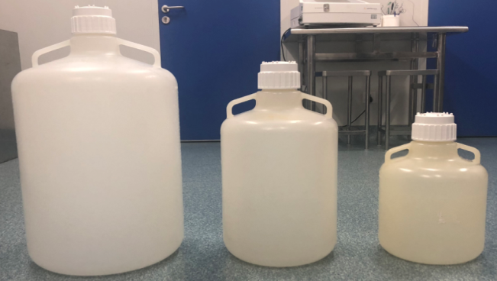  50L Nelgene PP桶、20L Nelgene PP桶、10L Nelgene PP桶  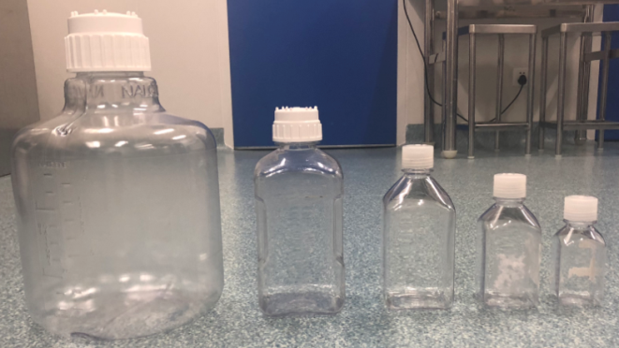  10L Nelgene PC桶、2L Nelgene PC瓶、1L Nelgene PC瓶、500mL Nelgene PC瓶、250mL Nelgene PC瓶  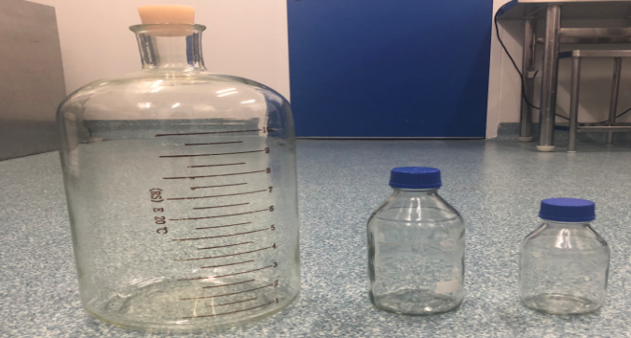  10L 玻璃大立瓶、1L蓝盖瓶、500mL蓝盖瓶  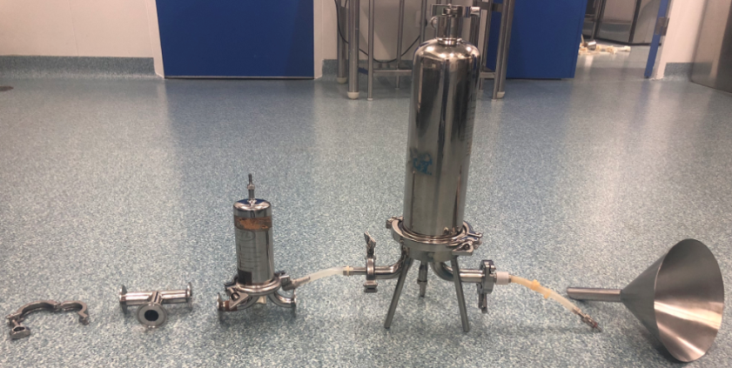  不锈钢制法兰卡箍、不锈钢制三通、不锈钢制5英寸柱式滤壳、不锈钢制10英寸柱式滤壳、不锈钢制漏斗  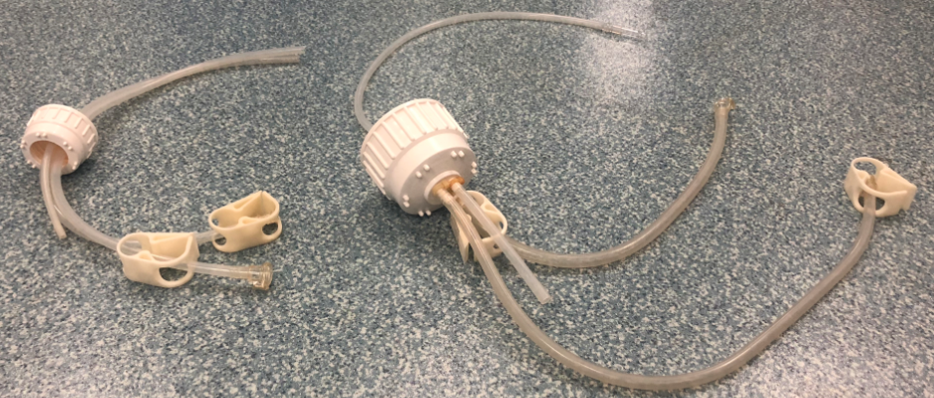  2L Nelgene方瓶用关闭系统、Nelgene桶用关闭系统  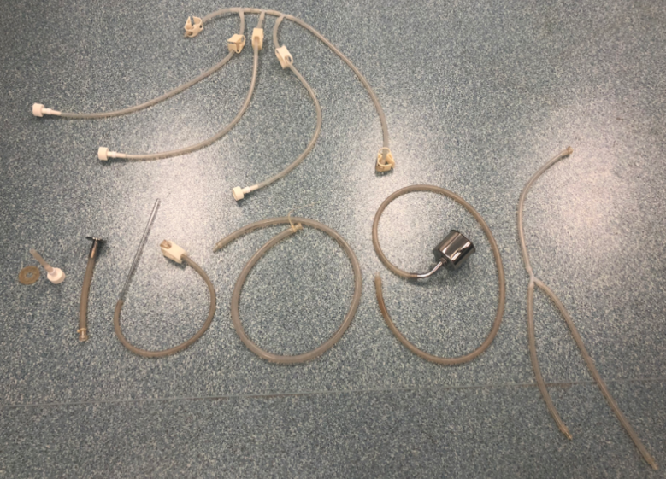  硅胶垫圈、各式硅胶管道及配件（包含不锈钢制法兰接口、玻璃吸管、不锈钢制分装罩、塑料制硅胶管夹、塑料制订做细胞工厂接口、塑料制快接头及塑料制三通、四通等）。
挡板 | 水池底部配备不锈钢碎片挡板，防止大碎片进入管路系统和泵中。挡板要易于移动，便于清洁。
取样阀 | 配备易接近的取样阀，取样阀应无死角。
外车 | 外车采用304不锈钢或更好的材质，易于进行转移清洗架的操作。
抗静电 | 设备设计要防止静电产生。如果需要，要提供抗静电措施。
自清洁 | 可对清洗内室进行清洗，防止装载物品间的交叉污染。
清洁剂分配 | 要有自动清洁剂分配器，并带有控制系统。使用两个蠕动泵将两种需要的清洗剂中的一种注入到清洗溶液中。用户能够设置每个清洗剂分配器对每个清洗循环的的清洗剂注入时间。
控制系统 | 配备工控机。
备用电源 | 为工控机配备UPS或蓄电池用于计算机系统的正常关机或持续运行。
探头 | 温度探头量程范围为0-100℃，精度为±0.1℃；电导率传感器量程范围为0.01μS/cm-600μS/cm，精度为±1.5%F.S.；液位传感器满度、零位长期稳定性可达 0.1%FS/ 年。在整个允许工作温度范围内低于 0.3%F.S. 。

*4.5电气、自动控制要求
4.5.1自动控制过程的要求
4.5.1.1系统配备Windows10正版专业版，采用PLC（西门子 S7）控制系统，配备本地HMI，通过带有IPC技术的本地HMI来执行所有运行功能，可独立运行，也可连接PI系统。所有PLC和HMI装置必须配有网卡。
***4.5.1.2具备数据断电恢复功能。恢复电源后，需人工启动整套装置。断电对数据完整性和参数设置无影响。
4.5.1.3具备运行参数记忆功能。
4.5.1.4具备备份恢复功能。
4.5.1.5报警功能：
（1）具备声光报警装置，指示灯安装在操作员易于观察的一个或多个地方。
（2）报警时间、位置及原因显示在HMI上。所有关键报警要记录在数据记录器中。同时，提供联锁清单，详细显示停止整套装置或制动器的所有错误或报警。报警信息可打印、储存、备份和读取。
（3）报警类型包括：阀开关故障、门开关故障、加热PW温度超出范围、最终漂洗水电导率超出范围、急停、清洗水池液位报警、循环泵故障、过滤器故障、工艺空气压低、PW供应故障、化学加药系统故障、触摸屏通讯错误。
（4）具备超温报警功能，并可自动切断加热器电源。
（5）具有参数报警上下限设置功能。
4.5.1.6水池配备液位监测探头以实现液位保护功能，液位过低时自动切断加热器电源。此外，每个化学试剂容器也要有液位监测探头，当试剂达到特定液位时，可以转换PLC输入并在控制面板上触发报警。
4.5.1.7用户界面配备触摸屏，可戴手套进行操作。可视化系统必须清晰明了、易于操作，中文/英文操作界面，尽量避免缩写。具备截屏并打印的功能。
***4.5.1.8具备在线监控功能，可监测清洗时间、漂洗时间、加热的PW温度、最终漂洗水电导率；在线监控系统与打印机连接，自动打印循环报告，不可为热敏打印。同时数据符合数据完整性及审计追踪的要求，数据可储存、备份和读取。

4.5.1.9接口：

4.5.1.9.1 必须提供通过以太网进入域控制器ADDS用户账号的接口。

4.5.1.9.2必须提供通过以太网与文件伺服器相连的接口。

4.5.1.9.3必须提供通过以太网与RAS伺服器相连的接口。

4.5.1.9.4必须提供通过以太网与打印机服务器连接的接口。

4.5.1.9.5必须提供Synchronized系统接口，整套装置的所有自动化装置要与NTP伺服器上时间同步。包括PLC、HMI。

4.5.1.10仪表信号要符合IEC。操作系统及应用程序均设计有至少三级用户权限系统，符合GAMP5、FDA 21CFR Part11以及我公司管理的要求，并可对关键操作进行后台追踪。每级权限可设置多个账户，每个账户可设置独立密码保护，并可设置定期更换密码，具体权限可根据人员岗位勾选。本地用户管理不允许使用供应商特定用户和主密码。时间戳可通过权限设置由管理员管理。

***4.5.1.11 报告：根据需求设计并在HMI上生成报告模板，报告为可拷贝但不可修改的文件，符合数据完整性和审计追踪的要求，可在文件储存器上储存，也可通过本地打印机或网络打印机打印。报告内需显示操作者信息、生产参数的主要数据、偏差清单及其他所有相关数据。

4.5.1.12可以提供符合数据审计追踪要求的的错误信息记录和审查追踪记录，并在本地HMI中储存，存储格式为不可修改格式。审计追踪记录可查询、输出、打印。

4.5.1.13配备硬盘，至少可储存3年的全部数据，包括报告数据和数据记录器中储存的数据。

4.5.1.14配备正版的可读取储存数据的软件，并提供程序备份。该软件可在Windows系统不同级别权限账户下正常使用，具备满足法规及我公司要求的至少三级权限管理和审计追踪功能，仅用于存储数据读取、查询、打印等功能，不得具备数据修改功能。

4.6安全要求
4.6.1密封连锁及压力保护
具备安全保护装置。
4.6.2电气保护
符合IEC 60204-1/GB 5226最新要求，所有电缆为无卤，具备漏电保护功能。同时，控制箱、模块卡和插入式连接器安装位置要易于接近，要标上尺寸，易于接线。

4.7文件要求
4.7.1投标文件、合同及订单。
4.7.2卖方发运清单及相关检验报告。
4.7.3设计选型文件：详细的设计说明（DS）与功能说明（FS）。
4.7.4图纸：实物图；各种验证、维修等活动所需的电子版及打印版设备布局图、设备尺寸图、设备局部图（与功能相关的细节图）、注释参考、P&ID图（至少是控制原理图）、图纸清单。
4.7.5零配件、易损件、备件、消耗品：包括编号、对应厂家名称、生产地、规格及必要说明。
4.7.6部件及仪器仪表清单：包括编号、对应厂家名称、生产地、规格及必要说明。
4.7.7设备厂家文件：出厂测试合格证、相关检测报告、各种标示。
4.7.8 设备交付计划表。
4.7.9校验报告及计量证书：出厂时需附探头校验报告及计量证书，提供合格证。
4.7.10材料清单及材料证书（写明材料有效期）：提供所有接触清洗介质部件的材质证书。
4.7.11安全报告
4.7.12工厂验收测试报告（FAT）、现场验收测试报告（SAT），以及调试文件：调试计划（调试说明、调试清单、现场验收测试、保修信息、培训计划等），总测试计划，检查计划，检测清单，各测试结果，调试总结报告等。
***4.7.13提供全套首次验证相关验证服务和文件，必须满足WHO预认证相关法规要求，包括但不局限于：
（1）验证计划与进度表
（2）一套满足WHO预认证相关法规要求的验证相关所有评估文件（包含：GAMP5计算机化系统评估、系统影响评估、详细风险评估等）
（3）设计确认及文件（DQ）；
（4）安装确认及文件（IQ）；
（5）运行确认及文件（OQ）；
（6）性能确认及文件（PQ）；
（7）需求矩阵。
4.7.14使用操作说明书及维护保养说明（即运行及维护手册）3份。
4.7.15提供设备及其零部件使用寿命清单。
4.7.16满足GEP的文件交付包。
4.7.17文件具体要求：
（1）系统相关方案中，应明确本系统的配置、规格，并且通过分析阐述每一个系统环节的必要性；
（2）标书中明确系统所有组件的品牌、材质、型号，并且注明每一个组件的保修期。

4.8服务要求
4.8.1培训要求
4.8.1.1设备供应商应免费对设备使用方人员进行全面培训，包括对生产操作人员及设备维护、维修人员，并填写培训记录。
4.8.1.2生产操作人员培训包括设备结构原理、性能、操作、清洗消毒、故障排除等基本知识。合格标准为用户参加培训人员能够独立正确操作设备，会排除常见故障。
4.8.1.3设备维护、维修人员培训应包括设备结构原理、基本操作、维修、日常保养内容、故障排除等基本知识。合格标准为维修人员能对机械、电器部分进行基本维修，能够了解设备日常保养内容，能对造成常见故障的易损部件有明确认识。
4.8.2运输要求
4.8.2.1设备在运输途中需做好防护措施，不得有任何损伤。
4.8.3验证要求
4.8.3.1验证包括DQ、FAT、SAT、IQ、OQ、PQ。
4.8.3.2各验证工作开始前验证方案需经过本公司相关部门审核，并经质量保证部批准。
4.8.3.3验证工作应按时保质完成，供应商需提供验证工作计划表。
4.8.3.4验证项目应包含法规要求的测试项目，以及本公司提出的测试项目。
4.8.3.5验证工作完成后，验证记录经本公司相关部门审核，并经质量保证部批准。
4.8.3.6验收前，验证工作已成功完成，验证最终报告已经本公司相关部门审核，并经质量保证部批准。
4.8.3.7符合计算机化系统验证的要求。
4.8.4售后服务及备件要求
4.8.4.1设备保质期从确认验收的阶段就开始计算。
4.8.4.2设备质保期为一年，一年内免费保修，一年后应提供良好的售后服务。
4.8.4.3售后服务必须响应及时，要求设备出现须厂家维修的故障后，应在4小时内明确答复，当电话沟通无法解决时，须24小时内派人至现场解决。
4.8.4.4一年免费保修期后，厂家应终生提供及时的维修、维护，厂家应定期回访，解决设备运行当中可能出现的疑问，排除潜在故障，使设备保持良好工作状态。
4.8.4.5厂家应提供合格的备件，用于设备相应部件的维修、更换。
4.8.4.6需配合使用方进行工艺摸索以确定工艺参数。
4.8.5验收要求
4.8.5.1货物到达买方使用现场后，由买卖双方共同验收，卖方工程师免费为买方提供调试。
4.8.5.2供应商进厂施工需遵守安全和安装规定。
4.8.5.3确认试车验收合格后，买卖双方签订验收报告。

5.附件
N/A

